**Поверхностный эффект и эффект близости**

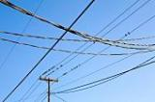Сопротивление проводника постоянному току определяется по известной формуле

*r*о = ρ*l/S*.

Это сопротивление можно также определить, зная величину постоянного тока Iо и мощность Ро:

*r*о = *Pо / I*о2

Оказывается, что в цепи переменного тока сопротивление r~ того же проводника больше сопротивления постоянному току: r~ > rо

Это сопротивление r~ в отличие от сопротивления постоянному току rо и носит название ***активного сопротивления***. Увеличение сопротивления проводника объясняется тем, что при переменном токе плотность тока не одинакова в различных точках поперечного сечения проводника. У поверхности проводника плотность тока получается больше, чем при постоянном токе, а и центре меньше.

При высокой частоте неравномерность проявляется так резко, что плотность тока в значительной центральной чисти сечения проводника практически равна нулю, ток проходит только в поверхностном слое, отчего это явление и получило название ***поверхностного эффекта или скин-эффекта***.

Таким образом, поверхностный эффект приводит к уменьшению сечения проводника, по которому проходит ток (активного сечения), и, следовательно, к увеличению его сопротивления по сравнению с сопротивлением постоянному току.

Для объяснения причины возникновения поверхностного эффекта представим цилиндрический провод (рис. 1) состоящим из большего числа элементарных проводников одинакового сечения, прилегающих вплотную друг к другу и расположенных концентрическими слоями.

Сопротивления этих проводников постоянному току, найденные по формуле ρ*l/S* будут одинаковы.

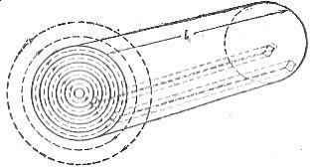

Рис. 1. Магнитное поле цилиндрического проводника.

При переменном электрическом токе вокруг каждого проводника создается переменное магнитное поле (рис. 1). Очевидно, элементарный проводник, расположенный ближе к оси, охватывается большим магнитным потоком проводник, расположенный у поверхности провода, поэтому первый обладает большей индуктивностью и индуктивным сопротивлением, чем второй.

При одинаковом напряжении на концах элементарных проводников длиной l, расположенных у оси и у поверхности, плотность тока в первых меньше, чем во вторых.

Разница в плотностях тока у оси и на периферии провода возрастает с увеличением диаметра провода d, проводимости материала γ, магнитной проницаемости материалаμ и частоты переменного тока *f*.

Отношение активного сопротивления проводника r~ к его сопротивлению при. постоянном, токе ro называется коэффициентом поверхностного эффекта и обозначается буквой ξ (кси), следовательно, коэффициент ξ можно определить по графику рис. 2, на котором представлена зависимость ξ от произведения d и √γμμо*f*.

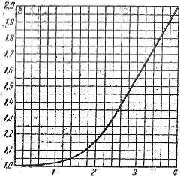

Рис. 2. График для определения коэффициента поверхностного эффекта.

При вычислении этого произведения следует выражать d в см, γ — в 1/ом-см, μо — в Гн/м и f = в Гц.

Пример. Необходимо определить коэффициент поверхностного эффекта для медного проводника диаметром d= 11,3 мм (S = 100 мм2) при частоте f = 150 гц.

Произведение d√γμо*f*.

По графику на рис. 2 находим ξ = 1,03

Неодинаковая плотность тока в проводе получается также из-за влияния токов в соседних проводах. Это явление называется ***эффектом близости***.

Рассматривая магнитное поле токов одною направления в двух параллельно расположенных проводах, легко показать, что те элементарные проводники, принадлежащие разным проводам, которые наиболее удалены друг от друга, сцеплены с наименьшим магнитным потоком, следовательно, плотность тока в них наибольшая. Если токи в параллельных проводах имеют, разные направления, то можно показать, что большая плотность тока наблюдается в тех элементарных проводниках, принадлежащих разным проводам, которые наиболее сближены друг с другом.